Trường Đại học Sài Gòn
Khoa Công Nghệ Thông Tin


Bài tập nhóm: Phân tích khám phá dữ liệu
Thành viên:
Trần Tấn Phát | 3124411221
Nguyễn Khánh | 3124411127
Tô Doanh Quang Khu | 3124411138
Ngô Thanh Phong | 3124411228

Giảng viên hướng dẫn: Đỗ Như Tài

NHẬN XÉT CỦA GIẢNG VIÊN
........................................................................................................................................
........................................................................................................................................
........................................................................................................................................
........................................................................................................................................
........................................................................................................................................
........................................................................................................................................
........................................................................................................................................
........................................................................................................................................
........................................................................................................................................
........................................................................................................................................
........................................................................................................................................
........................................................................................................................................
........................................................................................................................................
........................................................................................................................................
........................................................................................................................................
........................................................................................................................................
........................................................................................................................................
........................................................................................................................................
........................................................................................................................................
........................................................................................................................................
........................................................................................................................................
........................................................................................................................................
........................................................................................................................................
........................................................................................................................................
........................................................................................................................................

LỜI NÓI ĐẦU
Trong những năm gần đây, dữ liệu ngày càng đóng vai trò quan trọng trong nhiều lĩnh vực, đặc biệt là trong các bài toán phân tích và dự đoán bằng học máy. Việc hiểu rõ đặc điểm, cấu trúc và chất lượng của dữ liệu trước khi xây dựng mô hình là một bước quan trọng, giúp lựa chọn phương pháp xử lý và xây dựng mô hình phù hợp.
Trong Lab03 – Phân tích khám phá dữ liệu, nhóm thực hiện khảo sát bài toán dự đoán giá nhà dựa trên bộ dữ liệu House Prices: Advanced Regression Techniques trên Kaggle. Đây là bài toán hồi quy, trong đó mục tiêu là phân tích các đặc trưng của một căn nhà và xây dựng cơ sở để dự đoán giá bán của căn nhà đó.
Bài toán được xây dựng dựa trên dữ liệu nhà ở tại Ames, Iowa, được giới thiệu trong nghiên cứu của Dean De Cock.Nội dung bài thực hành tập trung vào quá trình phân tích khám phá dữ liệu (Exploratory Data Analysis – EDA). Cụ thể, nhóm tiến hành tìm hiểu tính chất và cấu trúc của tập dữ liệu, phân tích dữ liệu đơn biến và đa biến, khảo sát mối quan hệ giữa các thuộc tính, xác định các giá trị thiếu, mẫu dữ liệu bất thường và các giá trị ngoại lệ.
Qua đó, nhóm có thể đánh giá chất lượng dữ liệu và hiểu rõ hơn những yếu tố có khả năng ảnh hưởng đến giá nhà trước khi thực hiện các bước tiền xử lý và xây dựng mô hình học máy.Thông qua bài thực hành, nhóm có cơ hội áp dụng các kiến thức đã học về phân tích dữ liệu vào một bài toán thực tế, đồng thời rèn luyện kỹ năng trực quan hóa, nhận diện vấn đề trong dữ liệu và đưa ra nhận xét dựa trên kết quả phân tích.Do kiến thức và kinh nghiệm thực hiện còn hạn chế, bài báo cáo khó tránh khỏi những thiếu sót. Nhóm rất mong nhận được những góp ý và nhận xét từ giảng viên để có thể hoàn thiện hơn kiến thức cũng như kỹ năng phân tích dữ liệu trong các bài thực hành tiếp theo.

MỤC LỤC
Contents
2.1. GIẢI THUẬT 1: CÂY QUYẾT ĐỊNH VÀ RỪNG CÂY 5
2.1.1. Ôn tập lý thuyết 5
2.1.2. Bài làm mẫu 10
Nhiệm vụ 1: Xây dựng cây quyết định bằng thư viện Scikit-Learn 10
Nhiệm vụ 2: Tìm tham số tối ưu cho cây quyết định bằng GridSearchCV và vẽ biểu đồ đánh giá mô hình với các tham số khác nhau 13
Nhiệm vụ 3: Xây dựng rừng cây (random forest) 15
Bài tập 2.1.3 – Cây quyết định & Rừng cây trên dữ liệu Titanic 18
1. Nạp thư viện và dữ liệu 18
2. Tiền xử lý 19
3. Cây quyết định (max_depth=3) và trực quan hóa 20
4. Tìm max_depth tối ưu bằng GridSearchCV 20
5. Rừng cây (Random Forest) – tìm n_estimators tối ưu 21
6. Mức độ quan trọng của feature 22
7. Đánh giá trên tập validation và so sánh 22
8. Nhận xét 23
Bài tập 2.1.4 – Cây quyết định & Rừng cây trên dữ liệu bệnh tiểu đường (diabetes_prediction_dataset) 23
1. Nạp thư viện và dữ liệu 23
2. Tiền xử lý 24
3. Cây quyết định (max_depth=3) và trực quan hóa 24
4. Tìm max_depth tối ưu bằng GridSearchCV 25
5. Rừng cây (Random Forest) – tìm n_estimators tối ưu 26
6. Mức độ quan trọng của feature 26
7. Đánh giá trên tập test và so sánh 27
8. Nhận xét 28
2.2 GIẢI THUẬT 2: SUPPORT VECTOR MACHINE (SVM) 28
2.1.2. Ôn tập lý thuyết 28
2.1.2. Bài làm mẫu 32
Nhiệm vụ 1: Xây dựng mô hình SVM để phân loại các loài hoa cẩm chướng 32
Bài toán 2: 34
Nhiệm vụ 1: Tìm hiểu về cách biểu diễn và hiển thị các ảnh từ tập dữ liệu là hình ảnh 34
Nhiệm vụ 2: Xây dựng mô hình SVM để nhận diện chữ viết tay từ 0 – 9 38
2.1.3. Bài tập thực hành 1 39
2.1.4. Bài tập thực hành 2 43
2.3.GIẢI THUẬT 3:BAYES NGÂY THƠ (NAIVE BAYES) 44
2.3.1 Ôn tập lý thuyết 44
2.3.2. Bài làm mẫu 46
Nhiệm vụ 1: Phân loại sử dụng Naïve Bays 46
2.3.3. Bài tập thực hành 1 48
2.3.4. Bài tập thực hành 2 50

2.1. GIẢI THUẬT 1: CÂY QUYẾT ĐỊNH VÀ RỪNG CÂY

2.1.1. Ôn tập lý thuyết
+ Quy trình khai phá dữ liệu CRISP – DM (Cross Industry Standard Process for Data Mining) là gì ? Quy trình khai phá dữ liệu SEMMA (Sample, Explore, Modify, Model, Access) là gì?
- CRISP-DM là quy trình chuẩn để thực hiện một dự án khai phá dữ liệu, gồm 6 giai đoạn:
- Hiểu nghiệp vụ (Business Understanding): Xác định mục tiêu và vấn đề cần giải quyết.
- Hiểu dữ liệu (Data Understanding): Thu thập, mô tả và khám phá dữ liệu ban đầu.
- Chuẩn bị dữ liệu (Data Preparation): Làm sạch, xử lý dữ liệu thiếu, chọn đặc trưng và định dạng dữ liệu.
- Mô hình hóa (Modeling): Lựa chọn thuật toán, xây dựng và huấn luyện mô hình.
- Đánh giá (Evaluation): Kiểm tra mô hình có đáp ứng mục tiêu nghiệp vụ hay không.
- Triển khai (Deployment): Đưa mô hình hoặc kết quả phân tích vào sử dụng thực tế.
- Các giai đoạn CRISP-DM có thể lặp lại khi phát hiện vấn đề hoặc cần cải thiện mô hình.
- SEMMA là quy trình khai phá dữ liệu do SAS giới thiệu, gồm 5 bước:
- Sample: Chọn mẫu dữ liệu phù hợp để phân tích.
- Explore: Khám phá dữ liệu, tìm xu hướng, mối quan hệ và điểm bất thường.
- Modify: Biến đổi, làm sạch và tạo các đặc trưng cần thiết.
- Model: Xây dựng mô hình bằng các thuật toán thống kê hoặc học máy.
- Assess: Đánh giá và so sánh hiệu quả mô hình.
- Khác biệt chính: CRISP-DM chú trọng toàn bộ dự án, từ mục tiêu nghiệp vụ đến triển khai; SEMMA tập trung nhiều hơn vào các bước phân tích và mô hình hóa dữ liệu. Tên bước cuối đúng của SEMMA là Assess, không phải Access.
+ Cây quyết định hoạt động như thế nào? Hãy giải thích các thành phần chính (nút gốc, nút lá, nhánh) và cách cây đưa ra dự đoán.
- Cây quyết định (Decision Tree) là mô hình học máy có cấu trúc dạng cây, dùng các điều kiện trên đặc trưng để chia dữ liệu thành các nhóm và đưa ra dự đoán.
- Nút gốc (Root Node): Nút bắt đầu, chứa toàn bộ dữ liệu huấn luyện và thực hiện phép chia đầu tiên.
- Nút trong (Internal Node): Nút kiểm tra một điều kiện trên đặc trưng, chẳng hạn tuổi lớn hơn 30 hay không.
- Nhánh (Branch): Kết quả của điều kiện, dẫn từ một nút đến nút tiếp theo.
- Nút lá (Leaf Node): Nút cuối cùng, đưa ra lớp dự đoán trong bài toán phân loại hoặc giá trị dự đoán trong bài toán hồi quy.
- Khi dự đoán, mô hình bắt đầu từ nút gốc, kiểm tra điều kiện rồi đi theo nhánh phù hợp. Quá trình tiếp tục cho đến nút lá; giá trị tại nút lá là kết quả dự đoán.
- Ví dụ: cây dự đoán khách hàng có mua hàng hay không dựa trên tuổi và thu nhập. Nếu khách hàng thỏa các điều kiện dẫn đến nút lá “Mua”, mô hình dự đoán khách hàng sẽ mua hàng.
+ Các tiêu chí phân tách (splitting criteria) như Gini Index, Entropy, hay Information Gain được sử dụng trong cây quyết định là gì? Chúng khác nhau ra sao?
- Các tiêu chí phân tách được dùng để chọn đặc trưng và ngưỡng chia dữ liệu sao cho các nhóm sau khi chia có độ thuần khiết cao hơn.
- Gini Index: Đo mức độ không thuần khiết của một nút. Gini càng thấp thì các mẫu trong nút càng tập trung vào một lớp. Công thức: Gini = 1 − tổng bình phương xác suất của từng lớp.
- Entropy: Đo độ hỗn loạn của các lớp trong nút. Entropy bằng 0 khi nút chỉ chứa một lớp. Công thức: Entropy = − tổng pᵢ log₂(pᵢ).
- Information Gain: Đo lượng Entropy giảm sau khi chia dữ liệu. Information Gain càng lớn thì phép chia càng giúp dữ liệu thuần khiết hơn.
- Điểm khác nhau: Gini thường được tính trực tiếp và nhanh; Entropy dùng logarit để đo độ hỗn loạn; Information Gain là mức giảm Entropy do phép chia mang lại. Gini và Information Gain có thể chọn phép chia khác nhau, nhưng thường cho kết quả tương đối giống nhau.
- Trong Scikit-learn, DecisionTreeClassifier hỗ trợ tiêu chí gini và entropy; các phiên bản mới còn hỗ trợ log_loss. Information Gain không phải lựa chọn riêng trong tham số criterion, mà là cách đánh giá mức giảm Entropy.
+ Rừng cây (Random Forest) là gì? Nó khác gì so với một cây quyết định đơn lẻ? Tại sao Random Forest thường có hiệu suất tốt hơn cây quyết định trong các bài toán phân loại?
- Random Forest là thuật toán học máy kết hợp nhiều cây quyết định. Mỗi cây được huấn luyện trên một mẫu dữ liệu lấy ngẫu nhiên có hoàn lại và thường chỉ xem xét một tập con đặc trưng tại mỗi lần phân tách.
- Cây quyết định đơn lẻ sử dụng một cây để đưa ra dự đoán; Random Forest tổng hợp kết quả từ nhiều cây. Với phân loại, mô hình thường chọn lớp được nhiều cây bỏ phiếu nhất hoặc dựa trên trung bình xác suất dự đoán.
- Random Forest thường có hiệu suất tốt hơn vì nhiều cây giúp giảm phương sai và hạn chế việc phụ thuộc quá mức vào một cây cụ thể. Tính ngẫu nhiên của dữ liệu và đặc trưng cũng làm các cây đa dạng hơn. Tuy nhiên, mô hình không phải lúc nào cũng tốt hơn và vẫn cần đánh giá trên dữ liệu chưa dùng để huấn luyện.
+ Những ưu điểm và hạn chế của cây quyết định và Random Forest là gì? Trong trường hợp nào thì cây quyết định có thể hoạt động kém hiệu quả?
- Ưu điểm của cây quyết định: Dễ hiểu, dễ trực quan hóa, ít yêu cầu chuẩn hóa dữ liệu và có thể xử lý quan hệ phi tuyến.
- Hạn chế của cây quyết định: Dễ bị quá khớp (overfitting), nhạy với thay đổi nhỏ trong dữ liệu và có thể khái quát hóa kém nếu cây quá sâu.
- Ưu điểm của Random Forest: Thường dự đoán ổn định hơn, giảm nguy cơ quá khớp so với một cây sâu đơn lẻ, xử lý được nhiều đặc trưng và có thể cung cấp ước lượng tầm quan trọng của đặc trưng.
- Hạn chế của Random Forest: Khó giải thích hơn một cây đơn lẻ, tốn bộ nhớ và thời gian dự đoán hơn, đồng thời feature importance có thể thiên lệch trong một số trường hợp.
- Cây quyết định có thể hoạt động kém khi dữ liệu ít hoặc nhiễu, có nhiều biến động nhỏ làm thay đổi cấu trúc cây, dữ liệu mất cân bằng lớp, có quá nhiều đặc trưng không hữu ích hoặc cây không được giới hạn độ sâu. Nên cân nhắc cắt tỉa cây, điều chỉnh siêu tham số, xử lý mất cân bằng và đánh giá chéo.
+ Viết đoạn code mẫu bằng Python (sử dụng Scikit-learn) để xây dựng một mô hình cây quyết định không? Hãy mô tả các bước thực hiện
- Ví dụ dưới đây sử dụng bộ dữ liệu Iris có sẵn trong Scikit-learn để phân loại hoa.
from sklearn.datasets import load_iris
from sklearn.model_selection import train_test_split
from sklearn.tree import DecisionTreeClassifier
from sklearn.metrics import accuracy_score, classification_report

# 1. Tải dữ liệu
iris = load_iris()
X = iris.data
y = iris.target

# 2. Chia dữ liệu thành tập huấn luyện và kiểm tra
X_train, X_test, y_train, y_test = train_test_split(
X, y, test_size=0.2, random_state=42, stratify=y
)

# 3. Khởi tạo và huấn luyện mô hình
model = DecisionTreeClassifier(
criterion="gini", max_depth=3, random_state=42
)
model.fit(X_train, y_train)

# 4. Dự đoán trên tập kiểm tra
y_pred = model.predict(X_test)

# 5. Đánh giá mô hình
print("Accuracy:", accuracy_score(y_test, y_pred))
print(classification_report(y_test, y_pred,
target_names=iris.target_names))
- Các bước thực hiện:
- Tải dữ liệu: load_iris() cung cấp đặc trưng và nhãn cần dự đoán.
- Chia dữ liệu: Dùng 80% để huấn luyện và 20% để kiểm tra; stratify=y giữ tỷ lệ lớp tương đối đồng đều giữa hai tập.
- Khởi tạo mô hình: criterion="gini" chọn tiêu chí phân tách Gini; max_depth=3 giới hạn độ sâu để giảm nguy cơ quá khớp.
- Huấn luyện: fit() giúp mô hình học quy tắc từ dữ liệu huấn luyện.
- Dự đoán và đánh giá: predict() tạo nhãn dự đoán; Accuracy và Classification Report cung cấp các chỉ số đánh giá.
+ Làm thế nào để triển khai một mô hình Random Forest trong Python? Bạn thường thiết lập các tham số nào (ví dụ: n_estimators, max_depth)?
- Có thể sử dụng RandomForestClassifier trong Scikit-learn để xây dựng mô hình phân loại.
from sklearn.ensemble import RandomForestClassifier
from sklearn.metrics import accuracy_score

model = RandomForestClassifier(
n_estimators=200,
max_depth=10,
min_samples_split=2,
min_samples_leaf=1,
max_features="sqrt",
random_state=42,
n_jobs=-1
)

model.fit(X_train, y_train)
y_pred = model.predict(X_test)

print("Accuracy:", accuracy_score(y_test, y_pred))
- Các tham số thường dùng:
- n_estimators: Số lượng cây trong rừng; tăng số cây có thể giúp dự đoán ổn định hơn nhưng tốn thời gian và bộ nhớ.
- max_depth: Độ sâu tối đa của mỗi cây; giới hạn độ sâu có thể giảm quá khớp.
- min_samples_split: Số mẫu tối thiểu cần có để tiếp tục chia một nút.
- min_samples_leaf: Số mẫu tối thiểu ở mỗi nút lá.
- max_features: Số lượng hoặc tỷ lệ đặc trưng được xét khi tìm phép chia; "sqrt" thường là lựa chọn phổ biến cho phân loại.
- random_state: Cố định tính ngẫu nhiên để kết quả dễ tái lập.
- n_jobs=-1: Sử dụng các lõi CPU có sẵn để tăng tốc huấn luyện.
- Không có một bộ tham số tối ưu cho mọi bộ dữ liệu. Nên thử nhiều giá trị và chọn dựa trên đánh giá chéo cùng chỉ số phù hợp với bài toán.
+ Làm thế nào để đánh giá tầm quan trọng của các đặc trưng (feature importance) trong Random Forest bằng Python?
- Có thể đọc thuộc tính feature_importances_ sau khi huấn luyện. Giá trị này phản ánh mức đóng góp của từng đặc trưng vào mức giảm độ không thuần khiết trong các cây.
import pandas as pd

# Giả sử model đã được huấn luyện và X là dữ liệu dạng DataFrame
importance = pd.Series(
model.feature_importances_,
index=X.columns
).sort_values(ascending=False)

print(importance)
- Đặc trưng có giá trị cao hơn thường được mô hình sử dụng nhiều và đóng góp nhiều hơn vào các phép chia. Tuy nhiên, cách tính này có thể thiên lệch về đặc trưng liên tục hoặc đặc trưng có nhiều giá trị khác nhau; nó cũng không chứng minh quan hệ nhân quả.
- Một lựa chọn khác là Permutation Importance: xáo trộn giá trị của từng đặc trưng trên tập đánh giá rồi đo mức giảm hiệu suất. Cách này có thể phản ánh trực tiếp mức hữu ích của đặc trưng đối với chỉ số đang đánh giá.
from sklearn.inspection import permutation_importance

result = permutation_importance(
model, X_test, y_test,
n_repeats=10,
random_state=42,
scoring="accuracy"
)

for i in result.importances_mean.argsort()[::-1]:
print(X.columns[i], result.importances_mean[i])
- Đoạn code dùng X.columns, vì vậy X cần là DataFrame có tên cột. Nếu dùng mảng NumPy, hãy thay bằng danh sách tên đặc trưng tương ứng.
+ Điều chỉnh siêu tham số (hyperparameter tuning) cho cây quyết định hoặc Random Forest chưa? Hãy mô tả cách bạn sử dụng GridSearchCV hoặc RandomizedSearchCV
- Điều chỉnh siêu tham số là thử nhiều cấu hình trước khi chọn mô hình. GridSearchCV kiểm tra toàn bộ tổ hợp trong lưới đã khai báo; RandomizedSearchCV lấy ngẫu nhiên một số tổ hợp, phù hợp khi có nhiều tham số và miền giá trị lớn.
- Ví dụ dùng GridSearchCV để tìm tham số cho Random Forest:
from sklearn.ensemble import RandomForestClassifier
from sklearn.model_selection import GridSearchCV

param_grid = {
"n_estimators": [100, 200],
"max_depth": [None, 10, 20],
"min_samples_split": [2, 5],
"min_samples_leaf": [1, 2],
"max_features": ["sqrt", "log2"]
}

grid = GridSearchCV(
estimator=RandomForestClassifier(random_state=42),
param_grid=param_grid,
cv=5,
scoring="accuracy",
n_jobs=-1
)

grid.fit(X_train, y_train)

print("Tham số tốt nhất:", grid.best_params_)
print("Điểm CV tốt nhất:", grid.best_score_)

best_model = grid.best_estimator_
y_pred = best_model.predict(X_test)
print("Accuracy trên tập test:", accuracy_score(y_test, y_pred))
- Quy trình:
- Xác định các siêu tham số cần thử và các giá trị phù hợp.
- Dùng cv=5 để chia tập huấn luyện thành 5 phần, lần lượt huấn luyện và xác thực trên các phần khác nhau.
- Chọn cấu hình có điểm trung bình tốt nhất theo chỉ số scoring.
- Đánh giá mô hình tốt nhất trên tập kiểm tra độc lập. Không dùng tập kiểm tra để lựa chọn tham số.
- Nếu lưới có quá nhiều tổ hợp, có thể thay bằng RandomizedSearchCV và đặt n_iter để giới hạn số cấu hình được thử. Với dữ liệu mất cân bằng, nên cân nhắc các chỉ số như F1-score, recall hoặc ROC-AUC thay vì chỉ dùng Accuracy.

2.1.2. Bài làm mẫu
Bài toán 1: Xây dựng cây quyết định và rừng cây với dữ liệu lấy từ https://www.kaggle.com/datasets/deceneu/default-of-credit-card-clients

Nhiệm vụ 1: Xây dựng cây quyết định bằng thư viện Scikit-Learn
      - Tải một số package mà chúng tôi sử dụng và package graphviz, để vẽ cây quyết định
import numpy as np #numerical computation
import pandas as pd #data wrangling
import matplotlib.pyplot as plt #plotting package #Next line helps with rendering plots
%matplotlib inline
import matplotlib as mpl #add'l plotting functionality mpl.rcParams['figure.dpi'] = 400 #high res figures import graphviz #to visualize decision trees
      - Nạp dữ liệu vào bộ nhớ, phân tích và loại bỏ những features không liên quan đến bài toán cần giải quyết
df = pd.read_csv('data.csv') #Load the cleaned data
features_response = df.columns.tolist() #Get a list of column names
#Make a list of columns to remove that aren't features or the response variable
items_to_remove = ['ID', 'SEX', 'PAY_2', 'PAY_3',\
'PAY_4', 'PAY_5', 'PAY_6',\
'EDUCATION_CAT', 'graduate school',\ 'high school', 'none',\
'others', 'university']
features_response = [item for item in features_response if item not in items_to_remove]
features_response
      - Chuẩn bị dữ liệu cho tập train và tập test
from sklearn.model_selection import train_test_split

from sklearn import tree
#Split the data into training and testing sets using the same random seed
X_train, X_test, y_train, y_test = \ train_test_split(df[features_response[:-1]].values, df['default payment next month'].values, test_size=0.2, random_state=24)
      - Xây dựng cây quyết định từ lớp DecisionTreeClassifier có trong thư viện Scikit-Learn
# the tree will grow to a depth of at most 2 dt = tree.DecisionTreeClassifier(max_depth=2) dt.fit(X_train, y_train)
      - Hiển thị cây quyết định với package graphviz
dot_data = tree.export_graphviz(dt,
out_file=None, filled=True, rounded=True, feature_names=\
features_response[:-1], proportion=True,
class_names=['Not defaulted', 'Defaulted']) graph = graphviz.Source(dot_data)
graph
Kết quả ta được cây quyết định như hình bên dưới
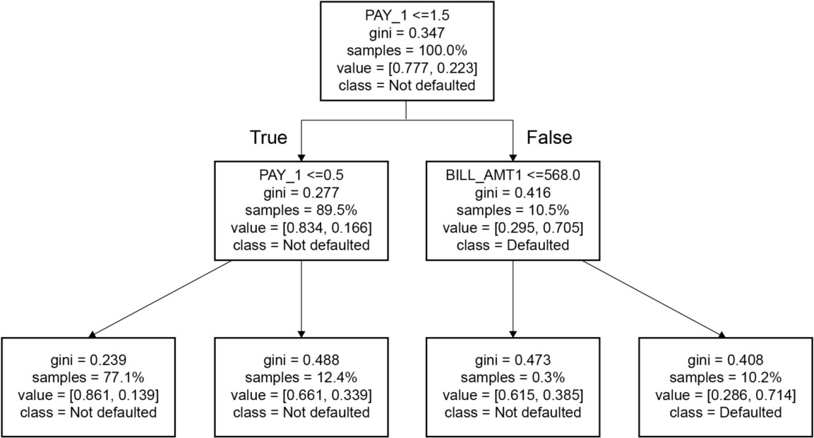
Hình 2.1 - Cây quyết định

Nhiệm vụ 2: Tìm tham số tối ưu cho cây quyết định bằng GridSearchCV và vẽ biểu đồ đánh giá mô hình với các tham số khác nhau
- Thực hiện 1, 2 và 3 như ở nhiệm vụ 1 để tải thư viện, nạp dữ liệu và chuẩn bị dữ liệu
- Tạo cây quyết định và xác định các giá trị tham số có thể chọn để tìm tham số tối ưu

from sklearn.model_selection import GridSearchCV
params = {'max_depth':[1, 2, 4, 6, 8, 10, 12]} #parameters dt = tree.DecisionTreeClassifier() #tree modal
cv = GridSearchCV(dt, param_grid=params, scoring='roc_auc', n_jobs=None, refit=True, cv=4, verbose=1, error_score=np.nan,
return_train_score=True) # cv is the best model. cv.fit(X_train, y_train)
Sử dụng ChatGPT để tìm hiểu thêm các khái niệm bên dưới
scoring = 'roc_auc': the ROC AUC metric
cv = 4: 4-fold cross-validation
return_train_score = true: để đánh giá bias và variance
- Vẽ biểu đồ đánh giá mô hình với các tham số chiều sâu của cây khác nhau
cv_results_df = pd.DataFrame(cv.cv_results_)
#View the names of the remaining columns in the results DataFrame
cv_results_df.columns ax = plt.axes()
ax.errorbar(cv_results_df['param_max_depth'], cv_results_df['mean_train_score'], yerr=cv_results_df['std_train_score']/np.sqrt(4), label='Mean $\pm$ 1 SE training scores')
ax.errorbar(cv_results_df['param_max_depth'], cv_results_df['mean_test_score'], yerr=cv_results_df['std_test_score']/np.sqrt(4), label='Mean $\pm$ 1 SE testing scores')
ax.legend() plt.xlabel('max_depth') plt.ylabel('ROC AUC')

Kết quả ta được biểu đồ so sánh kết quả đánh giá mô hình với các tham số khác nhau
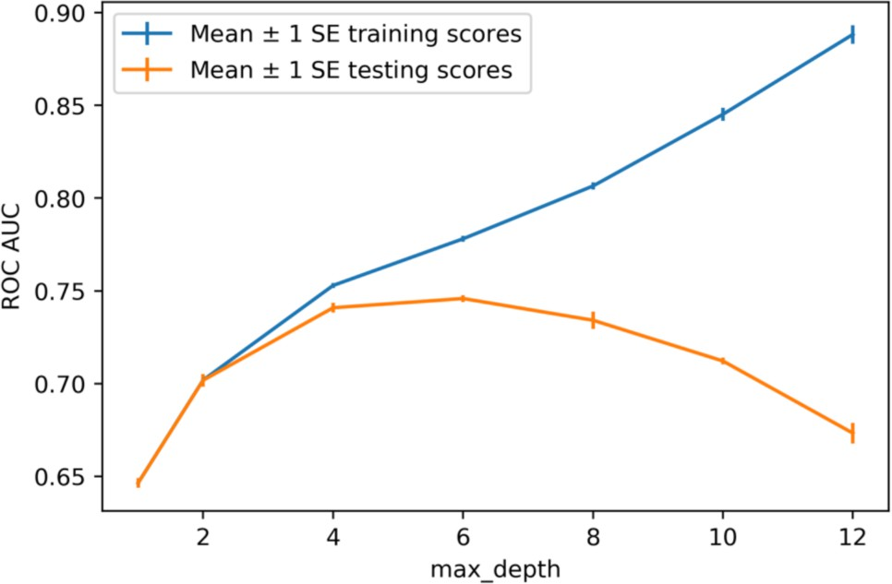
Hình 2.2 - Biểu đồ đánh giá hiệu quả thực hiện cây quyết định với các chiều sâu khác nhau

Nhiệm vụ 3: Xây dựng rừng cây (random forest)
- Thực hiện 1, 2 và 3 như ở nhiệm vụ 1 để tải thư viện, nạp dữ liệu và chuẩn bị dữ liệu
- Tạo rừng cây với lớp RandomForestClassifier trong Scikit-Learn
from sklearn.model_selection import GridSearchCV from sklearn.ensemble import RandomForestClassifier rf = RandomForestClassifier\
(n_estimators=10, criterion='gini', max_depth=3,
min_samples_split=2, min_samples_leaf=1, min_weight_fraction_leaf=0.0, max_features='sqrt', max_leaf_nodes=None, min_impurity_decrease=0.0, bootstrap=True, oob_score=False, n_jobs=None,
random_state=4, verbose=0, warm_start=False, class_weight=None)
- Tìm tham số tối ưu cho mô hình rừng cây và thực hiện train với tham số tối ưu đó
#a parameter grid for this exercise in order to search the numbers of trees, ranging from 10 to 100 by 10s
rf_params_ex = {'n_estimators':list(range(10,110,10))} cv_rf_ex = GridSearchCV(rf, param_grid=rf_params_ex,
scoring='roc_auc', n_jobs=None, refit=True, cv=4, verbose=1, error_score='np.nan', return_train_score=True)
cv_rf_ex.fit(X_train, y_train)
- Vẽ biểu đồ đánh giá mô hình rừng cây với các tham số số cây có trong rừng khác nhau

cv_rf_ex_results_df = pd.DataFrame(cv_rf_ex.cv_results_) fig, axs = plt.subplots(nrows=1, ncols=2, figsize=(6, 3)) axs[0].plot(cv_rf_ex_results_df['param_n_estimators'],
cv_rf_ex_results_df['mean_fit_time'], '-o')
axs[0].set_xlabel('Number of trees') axs[0].set_ylabel('Mean fit time (seconds)') axs[1].errorbar(cv_rf_ex_results_df['param_n_estimators'],
cv_rf_ex_results_df['mean_test_score'], yerr=cv_rf_ex_results_df['std_test_score']/np.sqrt(4))
axs[1].set_xlabel('Number of trees') axs[1].set_ylabel('Mean testing ROC AUC $\pm$ 1 SE ') plt.tight_layout()

Kết quả thực hiện:
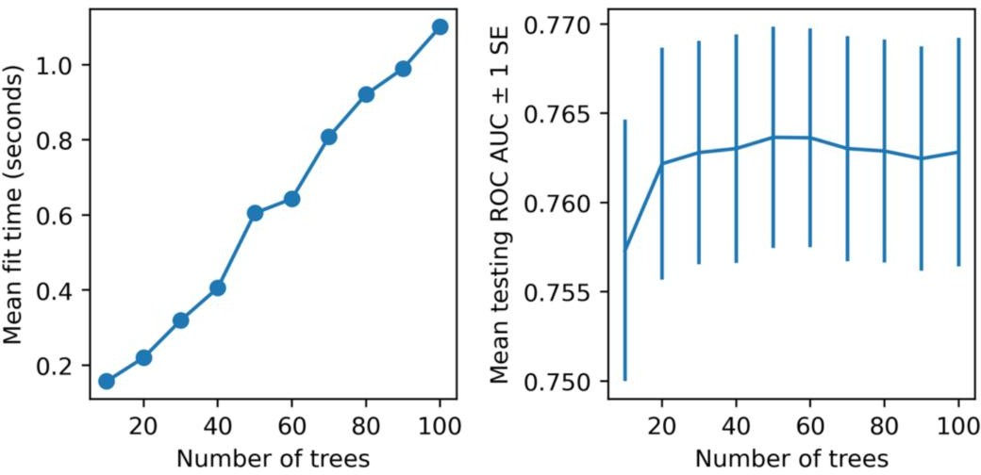
Hình 2.3 - Biểu đồ thể hiện mối quan hệ giữa số cây với Mean Fit Time và Mean Testing ROC AUC
- Xem tham số tốt nhất của rừng cây, xem mức độ quan trọng của từng feature trong mô hình với tham số tốt nhất
# {'n_estimators': 50} cv_rf_ex.best_params_
# the feature names and importances feat_imp_df = pd.DataFrame({
'Importance':cv_rf_ex.best_estimator_.feature_importances_}, index=features_response[:-1])
feat_imp_df.sort_values('Importance', ascending=True).plot.barh()

Kết quả thực hiện
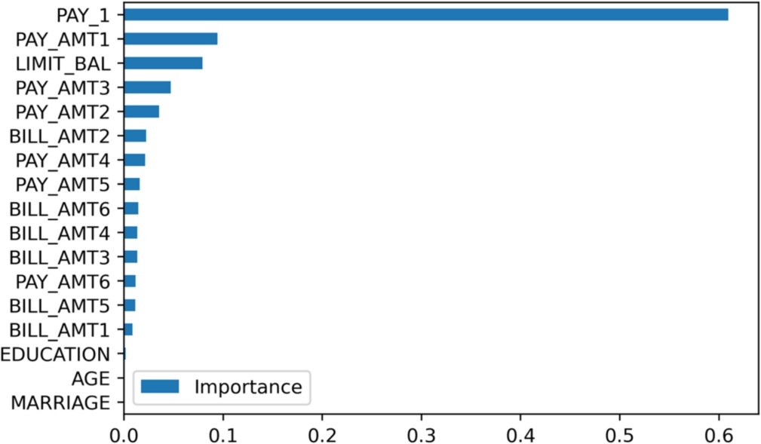

Hình 2.4 - Biểu đồ hiển thị mức độ quan trọng của từng feature

Bài tập 2.1.3 – Cây quyết định & Rừng cây trên dữ liệu Titanic

1. Nạp thư viện và dữ liệu
import numpy as np, pandas as pd, matplotlib.pyplot as plt
from sklearn import tree
from sklearn.model_selection import train_test_split, GridSearchCV
from sklearn.ensemble import RandomForestClassifier
from sklearn.metrics import accuracy_score, classification_report, confusion_matrix

# Đổi đường dẫn nếu tên file của bạn khác
train = pd.read_csv('train.csv')
test = pd.read_csv('test.csv')
print(train.shape, test.shape)
train.head()
(891, 12) (418, 11)
 | PassengerId | Survived | Pclass | Name | Sex | Age | SibSp | Parch | Ticket | Fare | Cabin | Embarked
0 | 1 | 0 | 3 | Braund, Mr. Owen Harris | male | 22.0 | 1 | 0 | A/5 21171 | 7.2500 | NaN | S
1 | 2 | 1 | 1 | Cumings, Mrs. John Bradley (Florence Briggs Th... | female | 38.0 | 1 | 0 | PC 17599 | 71.2833 | C85 | C
2 | 3 | 1 | 3 | Heikkinen, Miss. Laina | female | 26.0 | 0 | 0 | STON/O2. 3101282 | 7.9250 | NaN | S
3 | 4 | 1 | 1 | Futrelle, Mrs. Jacques Heath (Lily May Peel) | female | 35.0 | 1 | 0 | 113803 | 53.1000 | C123 | S
4 | 5 | 0 | 3 | Allen, Mr. William Henry | male | 35.0 | 0 | 0 | 373450 | 8.0500 | NaN | S

2. Tiền xử lý
Bỏ cột không liên quan (PassengerId, Name, Ticket, Cabin), điền giá trị thiếu (Age → median, Embarked → mode, Fare → median), mã hóa Sex, Embarked.
def preprocess(df):
df = df.drop(columns=['PassengerId', 'Name', 'Ticket', 'Cabin'])
df['Age'] = df['Age'].fillna(df['Age'].median())
df['Fare'] = df['Fare'].fillna(df['Fare'].median())
df['Embarked'] = df['Embarked'].fillna(df['Embarked'].mode()[0])
df['Sex'] = df['Sex'].map({'male': 0, 'female': 1})
return pd.get_dummies(df, columns=['Embarked'], dtype=int)

tr = preprocess(train)
features = [c for c in tr.columns if c != 'Survived']
X, y = tr[features].values, tr['Survived'].values
X_train, X_val, y_train, y_val = train_test_split(X, y, test_size=0.2, random_state=24, stratify=y)

te = preprocess(test)[features]
print(features)
['Pclass', 'Sex', 'Age', 'SibSp', 'Parch', 'Fare', 'Embarked_C', 'Embarked_Q', 'Embarked_S']

3. Cây quyết định (max_depth=3) và trực quan hóa
dt = tree.DecisionTreeClassifier(max_depth=3, random_state=24).fit(X_train, y_train)
plt.figure(figsize=(14, 6))
tree.plot_tree(dt, feature_names=features, class_names=['Died', 'Survived'], filled=True, rounded=True, proportion=True)
plt.show()
print('Val accuracy:', accuracy_score(y_val, dt.predict(X_val)))
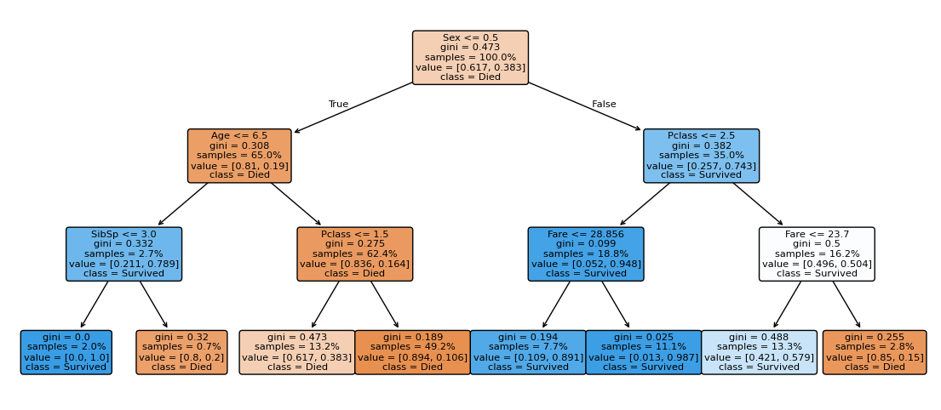
Val accuracy: 0.8156424581005587

4. Tìm max_depth tối ưu bằng GridSearchCV
params = {'max_depth': [1, 2, 3, 4, 5, 6, 8, 10, 12]}
cv = GridSearchCV(tree.DecisionTreeClassifier(random_state=24), params, scoring='roc_auc',
cv=4, return_train_score=True).fit(X_train, y_train)
print('Best:', cv.best_params_, '| CV ROC AUC:', round(cv.best_score_, 4))

r = pd.DataFrame(cv.cv_results_)
plt.errorbar(r['param_max_depth'], r['mean_train_score'], r['std_train_score']/np.sqrt(4), label='Train')
plt.errorbar(r['param_max_depth'], r['mean_test_score'], r['std_test_score']/np.sqrt(4), label='Test (CV)')
plt.xlabel('max_depth'); plt.ylabel('ROC AUC'); plt.legend(); plt.show()
Best: {'max_depth': 3} | CV ROC AUC: 0.8586
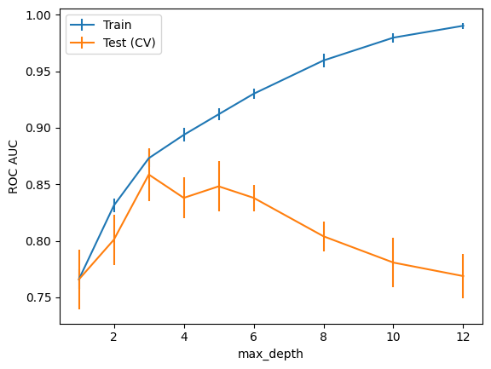
Depth lớn → train AUC tăng nhưng test AUC giảm: quá khớp (overfitting). Chọn depth tại điểm test AUC cao nhất.

5. Rừng cây (Random Forest) – tìm n_estimators tối ưu
rf = RandomForestClassifier(max_depth=5, max_features='sqrt', random_state=4)
cv_rf = GridSearchCV(rf, {'n_estimators': list(range(10, 110, 10))}, scoring='roc_auc',
cv=4, return_train_score=True).fit(X_train, y_train)
print('Best:', cv_rf.best_params_, '| CV ROC AUC:', round(cv_rf.best_score_, 4))

r = pd.DataFrame(cv_rf.cv_results_)
fig, ax = plt.subplots(1, 2, figsize=(9, 3))
ax[0].plot(r['param_n_estimators'], r['mean_fit_time'], '-o'); ax[0].set_xlabel('Number of trees'); ax[0].set_ylabel('Mean fit time (s)')
ax[1].errorbar(r['param_n_estimators'], r['mean_test_score'], r['std_test_score']/np.sqrt(4))
ax[1].set_xlabel('Number of trees'); ax[1].set_ylabel('Mean test ROC AUC ± 1 SE')
plt.tight_layout(); plt.show()
Best: {'n_estimators': 20} | CV ROC AUC: 0.8662
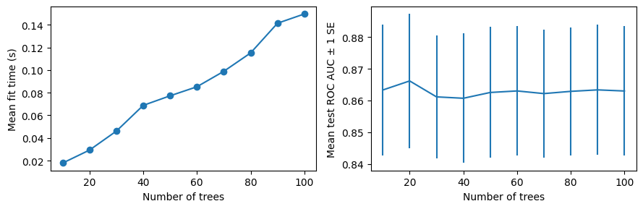

6. Mức độ quan trọng của feature
imp = pd.DataFrame({'Importance': cv_rf.best_estimator_.feature_importances_}, index=features)
imp.sort_values('Importance').plot.barh(); plt.show()
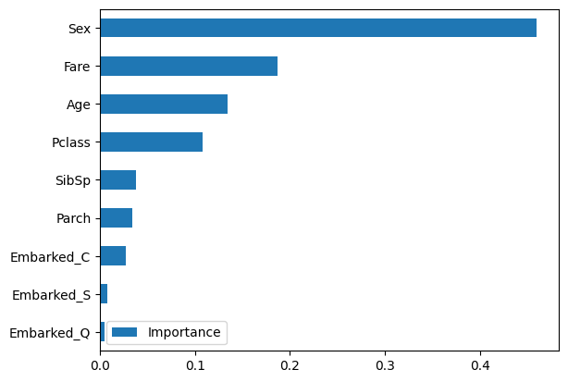

7. Đánh giá trên tập validation và so sánh
test.csv không có nhãn thật (gender_submission.csv chỉ là mẫu nộp bài 'nữ sống – nam chết', không phải đáp án) nên đánh giá bằng tập validation 20%.
best_dt, best_rf = cv.best_estimator_, cv_rf.best_estimator_
for name, m in [('Decision Tree', best_dt), ('Random Forest', best_rf)]:
p = m.predict(X_val)
print(f'=== {name} === Accuracy: {accuracy_score(y_val, p):.4f}')
print(confusion_matrix(y_val, p))
print(classification_report(y_val, p, target_names=['Died', 'Survived']))

# Dự đoán cho test.csv (để nộp Kaggle)
pd.DataFrame({'PassengerId': test['PassengerId'], 'Survived': best_rf.predict(te.values)}).to_csv('submission.csv', index=False)
Kết quả:
Decision Tree Accuracy: 0.8156
[[97 13]
[20 49]]
precision recall f1-score support

Died 0.83 0.88 0.85 110
Survived 0.79 0.71 0.75 69

accuracy 0.82 179
macro avg 0.81 0.80 0.80 179
weighted avg 0.81 0.82 0.81 179

=== Random Forest === Accuracy: 0.8101
[[95 15]
[19 50]]
precision recall f1-score support

Died 0.83 0.86 0.85 110
Survived 0.77 0.72 0.75 69

accuracy 0.81 179
macro avg 0.80 0.79 0.80 179
weighted avg 0.81 0.81 0.81 179

8. Nhận xét
- Feature quan trọng nhất: Sex, tiếp theo là Fare, Age, Pclass (nữ, hạng vé cao → khả năng sống sót cao hơn).
- Cây quyết định đơn lẻ dễ quá khớp khi sâu; Random Forest ổn định hơn nhờ kết hợp nhiều cây (bagging + chọn ngẫu nhiên feature).
- Tăng số cây từ ~30–50 trở đi hầu như không cải thiện AUC nhưng thời gian huấn luyện tăng tuyến tính.

Bài tập 2.1.4 – Cây quyết định & Rừng cây trên dữ liệu bệnh tiểu đường (diabetes_prediction_dataset)

1. Nạp thư viện và dữ liệu
import numpy as np, pandas as pd, matplotlib.pyplot as plt
from sklearn import tree
from sklearn.model_selection import train_test_split, GridSearchCV
from sklearn.ensemble import RandomForestClassifier
from sklearn.metrics import accuracy_score, classification_report, confusion_matrix
df = pd.read_csv('diabetes_prediction_dataset.csv') # đổi đường dẫn nếu cần
print(df.shape)
print(df['diabetes'].value_counts())
df.head()
Kết quả:
(100000, 9)
diabetes
0 91500
1 8500
Name: count, dtype: int64
gender age hypertension heart_disease smoking_history bmi \
0 Female 80.0 0 1 never 25.19
1 Female 54.0 0 0 No Info 27.32
2 Male 28.0 0 0 never 27.32
3 Female 36.0 0 0 current 23.45
4 Male 76.0 1 1 current 20.14
HbA1c_level blood_glucose_level diabetes
0 6.6 140 0
1 6.6 80 0
2 5.7 158 0
3 5.0 155 0
4 4.8 155 0

2. Tiền xử lý
Dữ liệu không có giá trị thiếu. Chỉ cần mã hóa 2 cột phân loại gender, smoking_history bằng one-hot (cột diabetes là nhãn, chiếm ≈8,5% là bệnh → mất cân bằng).
print(df.isna().sum().sum(), 'giá trị thiếu |', df.duplicated().sum(), 'dòng trùng')
df = df.drop_duplicates()
df = pd.get_dummies(df, columns=['gender', 'smoking_history'], dtype=int)
features = [c for c in df.columns if c != 'diabetes']
X, y = df[features].values, df['diabetes'].values
X_train, X_test, y_train, y_test = train_test_split(X, y, test_size=0.2, random_state=24, stratify=y)
Kết quả:
0 giá trị thiếu | 3854 dòng trùng

3. Cây quyết định (max_depth=3) và trực quan hóa
dt = tree.DecisionTreeClassifier(max_depth=3, random_state=24).fit(X_train, y_train)
plt.figure(figsize=(14, 6))
tree.plot_tree(dt, feature_names=features, class_names=['No diabetes', 'Diabetes'], filled=True, rounded=True, proportion=True)
plt.show()
print('Test accuracy:', accuracy_score(y_test, dt.predict(X_test)))
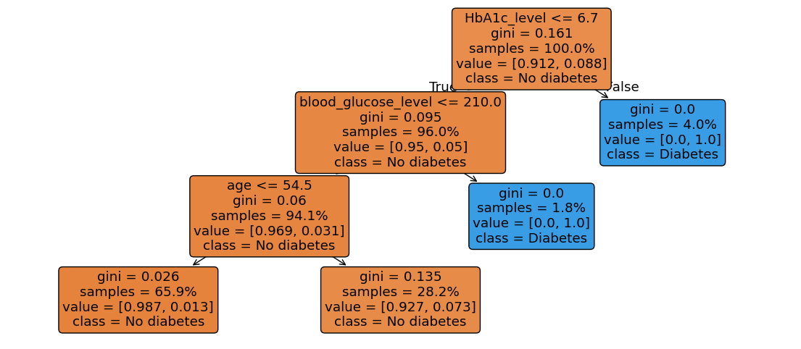
Test accuracy: 0.971086843473739

4. Tìm max_depth tối ưu bằng GridSearchCV
params = {'max_depth': [1, 2, 3, 4, 5, 6, 8, 10, 12]}
cv = GridSearchCV(tree.DecisionTreeClassifier(random_state=24), params, scoring='roc_auc',cv=4, return_train_score=True).fit(X_train, y_train)
print('Best:', cv.best_params_, '| CV ROC AUC:', round(cv.best_score_, 4))
r = pd.DataFrame(cv.cv_results_)
plt.errorbar(r['param_max_depth'], r['mean_train_score'], r['std_train_score']/np.sqrt(4), label='Train')
plt.errorbar(r['param_max_depth'], r['mean_test_score'], r['std_test_score']/np.sqrt(4), label='Test (CV)')
plt.xlabel('max_depth'); plt.ylabel('ROC AUC'); plt.legend(); plt.show()
Kết quả:
Best: {'max_depth': 10} | CV ROC AUC: 0.9725
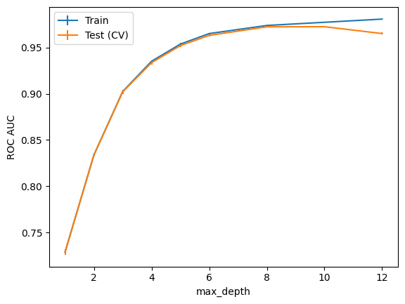
Depth lớn → train AUC tăng nhưng test AUC giảm: quá khớp (overfitting).

5. Rừng cây (Random Forest) – tìm n_estimators tối ưu
rf = RandomForestClassifier(max_depth=5, max_features='sqrt', random_state=4, n_jobs=-1)
cv_rf = GridSearchCV(rf, {'n_estimators': list(range(10, 110, 10))}, scoring='roc_auc',
cv=4, return_train_score=True).fit(X_train, y_train)
print('Best:', cv_rf.best_params_, '| CV ROC AUC:', round(cv_rf.best_score_, 4))
r = pd.DataFrame(cv_rf.cv_results_)
fig, ax = plt.subplots(1, 2, figsize=(9, 3))
ax[0].plot(r['param_n_estimators'], r['mean_fit_time'], '-o'); ax[0].set_xlabel('Number of trees'); ax[0].set_ylabel('Mean fit time (s)')
ax[1].errorbar(r['param_n_estimators'], r['mean_test_score'], r['std_test_score']/np.sqrt(4))
ax[1].set_xlabel('Number of trees'); ax[1].set_ylabel('Mean test ROC AUC ± 1 SE')
plt.tight_layout(); plt.show()
Kết quả:
Best: {'n_estimators': 10} | CV ROC AUC: 0.9549
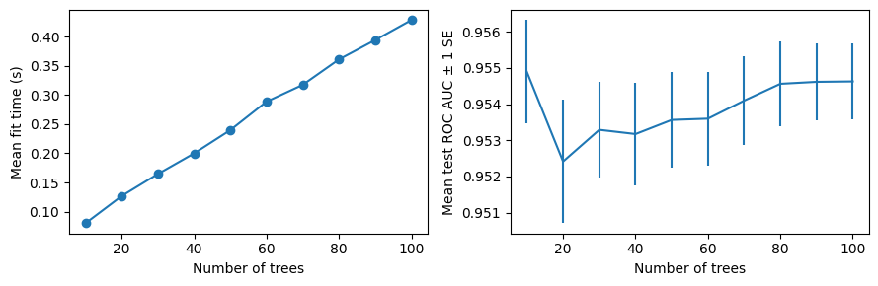

6. Mức độ quan trọng của feature
imp = pd.DataFrame({'Importance': cv_rf.best_estimator_.feature_importances_}, index=features)
imp.sort_values('Importance').plot.barh(); plt.show()
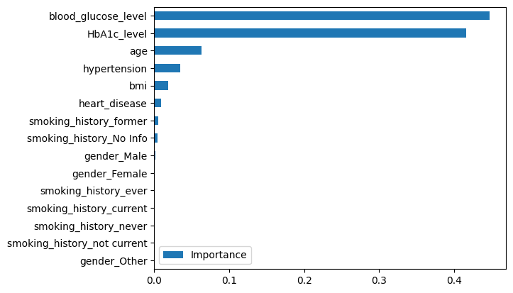

7. Đánh giá trên tập test và so sánh
for name, m in [('Decision Tree', cv.best_estimator_), ('Random Forest', cv_rf.best_estimator_)]:
p = m.predict(X_test)
print(f'=== {name} === Accuracy: {accuracy_score(y_test, p):.4f}')
print(confusion_matrix(y_test, p))
print(classification_report(y_test, p, target_names=['No diabetes', 'Diabetes']))
Kết quả:
Decision Tree Accuracy: 0.9708
[[17503 31]
[ 531 1165]]
precision recall f1-score support
No diabetes 0.97 1.00 0.98 17534
Diabetes 0.97 0.69 0.81 1696
accuracy 0.97 19230
macro avg 0.97 0.84 0.89 19230
weighted avg 0.97 0.97 0.97 19230
Random Forest Accuracy: 0.9702
[[17534 0]
[ 573 1123]]
precision recall f1-score support
No diabetes 0.97 1.00 0.98 17534
Diabetes 1.00 0.66 0.80 1696
accuracy 0.97 19230
macro avg 0.98 0.83 0.89 19230
weighted avg 0.97 0.97 0.97 19230

8. Nhận xét
- Các feature quan trọng nhất thường là HbA1c_level và blood_glucose_level (xem biểu đồ mục 6).
- Cây quyết định đơn lẻ dễ quá khớp khi sâu (xem biểu đồ mục 4); với dữ liệu này cây tối ưu (depth≈10) có AUC cao hơn RF đang giới hạn max_depth=5 → có thể thử tăng max_depth của RF.
- Tăng số cây không cải thiện AUC nhưng làm thời gian huấn luyện tăng.
- Dữ liệu mất cân bằng nhiều (≈91,5% không bệnh) → nên xem thêm recall của lớp Diabetes, không chỉ accuracy.

2.2 GIẢI THUẬT 2: SUPPORT VECTOR MACHINE (SVM)

2.1.2. Ôn tập lý thuyết
+ Giải thuật Support Vector Machine hoạt động như thế nào? Hãy giải thích khái niệm về ranh giới phân tách (hyperplane) và lề (margin)
=>Support Vector Machine (SVM) là một thuật toán học máy có giám sát (Supervised Learning), được sử dụng chủ yếu cho các bài toán phân loại và cũng có thể áp dụng cho bài toán hồi quy. SVM hoạt động bằng cách tìm một ranh giới phân tách tối ưu giữa các lớp dữ liệu sao cho khoảng cách từ ranh giới đến các điểm dữ liệu gần nhất của mỗi lớp là lớn nhất.
- Ranh giới phân tách (Hyperplane): Là đường thẳng trong không gian hai chiều, mặt phẳng trong không gian ba chiều hoặc siêu phẳng trong không gian nhiều chiều, dùng để phân chia các lớp dữ liệu.
- Lề (Margin): Là khoảng cách giữa ranh giới phân tách và các điểm dữ liệu gần nhất thuộc các lớp khác nhau. SVM cố gắng tối đa hóa lề để mô hình có khả năng tổng quát hóa tốt hơn trên dữ liệu mới.
Ví dụ, khi phân loại email thành thư rác và thư bình thường, SVM sẽ tìm ranh giới phân tách phù hợp nhất để phân biệt hai nhóm email này.

+ Các vector hỗ trợ (support vectors) có vai trò gì trong SVM? Tại sao chúng quan trọng?
Support vectors là những điểm dữ liệu nằm gần ranh giới phân tách nhất hoặc nằm bên trong lề của mô hình. Chúng đóng vai trò quan trọng trong việc xác định vị trí và hướng của ranh giới phân tách tối ưu.
Các vector hỗ trợ quan trọng vì chúng quyết định ranh giới phân loại và độ rộng của lề. Những điểm dữ liệu nằm xa ranh giới thường ít ảnh hưởng trực tiếp đến ranh giới tối ưu. Nếu vị trí của các vector hỗ trợ thay đổi, ranh giới phân tách cũng có thể thay đổi theo.

+ Sự khác biệt giữa SVM với lề cứng (hard margin) và lề mềm (soft margin) là gì? Khi nào nên sử dụng lề mềm?
SVM với lề cứng (Hard Margin) yêu cầu tất cả các điểm dữ liệu phải được phân loại chính xác và không có điểm nào nằm sai phía của ranh giới phân tách. Phương pháp này phù hợp với dữ liệu có thể phân tách tuyến tính hoàn toàn, không có nhiễu đáng kể. Tuy nhiên, nó nhạy cảm với dữ liệu nhiễu và các điểm ngoại lệ.
SVM với lề mềm (Soft Margin) cho phép một số điểm dữ liệu nằm bên trong lề hoặc bị phân loại sai để đổi lấy khả năng tổng quát hóa tốt hơn. Phương pháp này sử dụng tham số C để cân bằng giữa việc tối đa hóa lề và hạn chế lỗi phân loại.
Nên sử dụng lề mềm khi dữ liệu có nhiễu, có điểm ngoại lệ hoặc không thể phân tách hoàn toàn. Trong thực tế, lề mềm thường được sử dụng phổ biến hơn vì dữ liệu thực tế hiếm khi hoàn hảo.

+ Hàm nhân (kernel) trong SVM là gì? Hãy giải thích các loại kernel phổ biến (linear, polynomial, RBF) và khi nào nên sử dụng chúng
Hàm nhân (Kernel) là một phương pháp giúp SVM xử lý các bài toán mà dữ liệu không thể phân tách hiệu quả bằng một ranh giới tuyến tính trong không gian ban đầu. Kernel cho phép mô hình xác định ranh giới phi tuyến mà không cần tính toán trực tiếp toàn bộ dữ liệu trong không gian đặc trưng có chiều cao hơn.
Các loại kernel phổ biến gồm:
- Linear Kernel: Sử dụng ranh giới tuyến tính để phân loại dữ liệu. Phù hợp với dữ liệu có thể phân tách gần tuyến tính hoặc dữ liệu có số lượng đặc trưng lớn, chẳng hạn như phân loại văn bản.
- Polynomial Kernel: Cho phép mô hình học các mối quan hệ phi tuyến thông qua đa thức. Phù hợp khi dữ liệu có những mối quan hệ tương tác giữa các đặc trưng mà ranh giới tuyến tính không thể biểu diễn tốt.
- RBF Kernel (Radial Basis Function): Giúp mô hình xây dựng ranh giới phân loại phi tuyến linh hoạt. Đây là lựa chọn phổ biến khi chưa biết rõ cấu trúc phân tách của dữ liệu.
Việc lựa chọn kernel phụ thuộc vào đặc điểm dữ liệu. Có thể bắt đầu với Linear Kernel nếu dữ liệu tương đối tuyến tính; nếu dữ liệu có cấu trúc phi tuyến, có thể thử RBF hoặc Polynomial Kernel và đánh giá bằng tập kiểm tra hoặc phương pháp kiểm định chéo.

+ Tham số C trong SVM có ý nghĩa gì? Nó ảnh hưởng như thế nào đến hiệu suất của mô hình?
Tham số C là tham số điều chỉnh mức độ phạt đối với các điểm dữ liệu bị phân loại sai hoặc vi phạm lề. Nó kiểm soát sự cân bằng giữa việc tối đa hóa lề và giảm thiểu lỗi phân loại trên tập huấn luyện.
- C lớn: Mô hình phạt lỗi phân loại mạnh hơn, cố gắng phân loại chính xác dữ liệu huấn luyện nhưng có thể tạo lề hẹp và dễ bị quá khớp (overfitting).
- C nhỏ: Mô hình chấp nhận nhiều lỗi hơn để có lề rộng hơn, có thể tổng quát hóa tốt hơn nhưng nếu C quá nhỏ, mô hình có thể bị thiếu khớp (underfitting).
Không có giá trị C tốt nhất cho mọi bài toán. Có thể sử dụng GridSearchCV để thử nhiều giá trị C và lựa chọn giá trị phù hợp dựa trên kết quả kiểm định chéo.

+ Viết đoạn code mẫu bằng Python (sử dụng Scikit-learn) để xây dựng một mô hình SVM cho bài toán phân loại không? Hãy mô tả các bước thực hiện

from sklearn.datasets import load_iris
from sklearn.model_selection import train_test_split
from sklearn.preprocessing import StandardScaler
from sklearn.pipeline import make_pipeline
from sklearn.svm import SVC
from sklearn.metrics import accuracy_score, classification_report
# Bước 1: Tải dữ liệu
iris = load_iris()
X = iris.data
y = iris.target
# Bước 2: Chia dữ liệu thành tập huấn luyện và kiểm tra
X_train, X_test, y_train, y_test = train_test_split(
X, y, test_size=0.2, random_state=42, stratify=y
)
# Bước 3: Xây dựng mô hình và chuẩn hóa dữ liệu
model = make_pipeline(
StandardScaler(),
SVC(kernel="rbf", C=1.0)
)
# Bước 4: Huấn luyện mô hình
model.fit(X_train, y_train)
# Bước 5: Dự đoán trên tập kiểm tra
y_pred = model.predict(X_test)
# Bước 6: Đánh giá mô hình
print("Accuracy:", accuracy_score(y_test, y_pred))
print(classification_report(y_test, y_pred, target_names=iris.target_names))

+ Hàm nào trong Scikit-learn để chuẩn hóa dữ liệu (scaling) trước khi áp dụng SVM? Tại sao bước này quan trọng?

Trong Scikit-learn, hàm thường được sử dụng để chuẩn hóa dữ liệu trước khi áp dụng SVM là StandardScaler() thuộc module sklearn.preprocessing. Hàm này chuẩn hóa từng đặc trưng theo công thức:
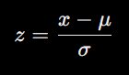
Trong đó, \(x\) là giá trị ban đầu, \(\mu\) là giá trị trung bình và \(\sigma\) là độ lệch chuẩn của đặc trưng được tính từ tập huấn luyện.
Bước chuẩn hóa quan trọng vì SVM, đặc biệt với RBF Kernel và các kernel dựa trên khoảng cách, rất nhạy cảm với thang đo của các đặc trưng. Nếu một đặc trưng có giá trị lớn hơn nhiều so với các đặc trưng khác, nó có thể chi phối quá trình học và làm giảm hiệu quả của mô hình.
Ví dụ, nếu dữ liệu gồm tuổi (18–60) và thu nhập (5.000.000–50.000.000), thu nhập có thang đo lớn hơn rất nhiều so với tuổi. Chuẩn hóa giúp các đặc trưng có thang đo phù hợp hơn, từ đó hỗ trợ SVM tìm ranh giới phân loại hiệu quả hơn.
Lưu ý: Cần dùng fit() để tính trung bình và độ lệch chuẩn trên tập huấn luyện, sau đó dùng transform() cho tập huấn luyện và tập kiểm tra. Không nên tính các thông số chuẩn hóa từ toàn bộ dữ liệu trước khi chia tập, vì điều đó có thể gây rò rỉ dữ liệu (data leakage).

Bài làm mẫu
Bài toán 1: Thực hiện các nhiệm vụ trong bài toán 1 để xây dựng mô hình với giải thuật SVM cho dữ liệu Iris-data lấy từ https://www.kaggle.com/code/xvivancos/tutorial-knn-in-the-iris-data-set

Nhiệm vụ 1: Xây dựng mô hình SVM để phân loại các loài hoa cẩm chướng
      - Tải dữ liệu về, nạp dữ liệu, xem thông tin các feature có trong tập dữ liệu và chuẩn bị dữ liệu cho xây dựng mô hình
import numpy as np
from sklearn import datasets
from sklearn.model_selection import train_test_split
# Download&Load dữ liệu iris từ datasets của scikit-learn
iris = datasets.load_iris()
# Hiển thị mô ta dữ liệu, chỉ có trong các bộ dữ liệu chuẩn và mở để học tập và nghiên cứu
print(iris.DESCR)
# Từ tập dữ liệu ban đầu, tách lấy ma trận biểu diễn các đặc trưng và nhãn.
data = iris.data target = iris.target
# TODO: Chia dữ liệu và nhãn thành 2 tập dữ liệu huấn luyện và dữ liệu kiểm tra theo tỉ lệ 80:20
X_train, X_test, test_size
y_train,
y_test = train_test_split(data, target,
= 0.2, random_state=101)
      - Tạo mô hình SVM với dữ liệu đã chuẩn bị
from sklearn import svm
# khởi tạo mô hình phân lớp
clf = svm.SVC()
# Sử dụng phương thức 'fit' để huấn luyện mô hình với dữ liệu huấn luyện và nhãn huấn luyện
# fit (X,Y) với X là tập các đối tượng, Y là tập nhãn tương ứng của đối tượng.
clf.fit(X_train, y_train)
      - Đánh giá độ chính xác của mô hình
# Tính độ chính xác trên tập huấn luyện và tập kiểm tra train_acc = clf.score(X_train,y_train)
val_acc = clf.score(X_test,y_test) print('Training accuracy: {}'.format(train_acc)) print('Validation accuracy: {}'.format(val_acc))
      - Tìm tham số kernel tối ưu cho mô hình SVM
# best_svm, best_val_acc và best_kernel lần lượt là các biến lưu mô hình

tốt nhất,
# độ chính xác cao nhất trên tập kiểm tra và kernel tốt nhất
kernels = ['linear', 'poly', 'rbf', 'sigmoid'] best_svm = None
best_val_acc = -1 best_kernel = None
# Huấn luyện các mô hình dựa trên dữ liệu huấn luyện và tham số kernel
# Tính toán độ chính xác trên tập huấn luyện và tập kiểm tra để tìm được mô hình tốt nhất
for i in range(4):
clf = svm.SVC(kernel=kernels[i], probability=True) clf.fit(X_train, y_train)
tmp_val_acc = clf.score(X_test, y_test) if (tmp_val_acc > best_val_acc):
best_val_acc = tmp_val_acc best_svm = clf best_kernel = kernels[i]
# Hiển thị mô hình tốt nhất cùng với độ chính xác
print("Best validation accuracy : {} with kernel: {}".format(best_val_acc, best_kernel))
# Mô hình tốt nhất của bạn nên có độ chính xác xấp xỉ 86,67%
Ghi chú: Sinh viên có thể sử dụng GridSearchCV để tìm tham số tối ưu cho mô hình SVM trên.
Bài toán 2: Xây dựng mô hình dựa vào giải thuật SVM trên dữ liệu hình ảnh Handwritten-Digit-MNIST-SVM. Dữ liệu lấy từ https://www.kaggle.com/code/nishan192/mnist-digit-recognition-using-svm

Nhiệm vụ 1: Tìm hiểu về cách biểu diễn và hiển thị các ảnh từ tập dữ liệu là hình ảnh
- Import thư viện và tải dữ liệu là tập các hình ảnh viết tay từ số 0 đến số 9
import pandas as pd import numpy as np import matplotlib as mpl
import matplotlib.pyplot as plt

from sklearn.datasets import load_digits digits = load_digits(n_class=10)

- Khảo sát thông tin có trong digits
#thông tin toàn bộ dữ liệu đã tải về digits
#xem thông tin của một hình dưới dạng ma trận 8 x 8 digits['data'][0].reshape(8,8)

#xem thông tin của một hình dưới dạng mảng digits['data'][0]
#xem thông tin 9 nhãn đầu tiên digits['target'][0:9]
- Vẽ ra hình dựa vào dữ liệu dạng ma trận 8 x 8
# Each Digit is represented in digits.images as a matrix of 8x8 = 64 pixels. Each of the 64 values represent
# a greyscale. The Greyscale are then plotted in the right scale by the imshow method.
fig, ax = plt.subplots(8,8, figsize=(10,10)) for i, axi in enumerate(ax.flat):
axi.imshow(digits.images[i], cmap='binary') axi.set(xticks=[], yticks=[])
Kết quả thực hiện
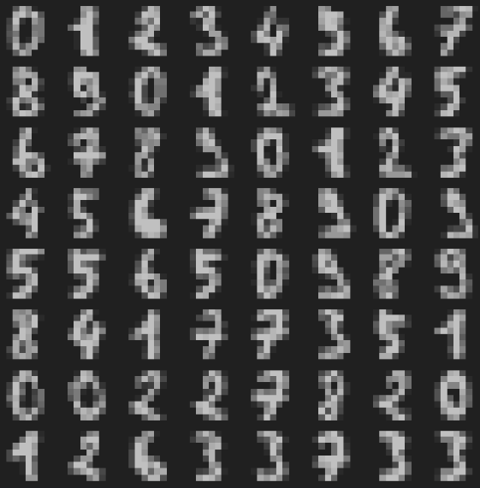
- Vẽ một ảnh từ ma trận 8 x 8
# Hàm vẽ 1 ảnh có kích thước 8 x 8 (ảnh lấy từ ma images) def view_digit(index):
plt.imshow(digits.images[index] , cmap = plt.cm.gray_r) plt.title('Orignal it is: '+ str(digits.target[index])) plt.show()
# vẽ ảnh ở vị trí thứ 4 view_digit(4)
Kết quả thực hiện

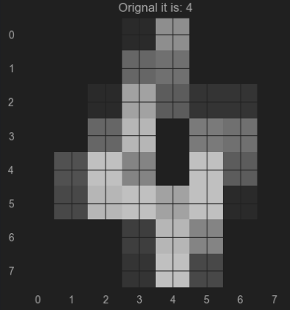

Nhiệm vụ 2: Xây dựng mô hình SVM để nhận diện chữ viết tay từ 0 – 9
- Chuẩn bị dữ liệu và xây dựng mô hình SVM
# Thực hiện import các thư viện cần thiết để xây dựng mô hình SVM # Thực hiện bước 1 của nhiệm vụ 1
from sklearn import svm main_data = digits['data'] targets = digits['target']
svc = svm.SVC(gamma=0.001 , C = 100)
# GAMMA is a parameter for non linear hyperplanes.
# The higher the gamma value it tries to exactly fit the training data set # C is the penalty parameter of the error term.
# It controls the trade off between smooth decision boundary and classifying the training points correctly.
svc.fit(main_data[:1500] , targets[:1500]) predictions = svc.predict(main_data[1501:]) # list(zip(predictions , targets[1501:]))
- Đánh giá hiệu quả của mô hình với Confusion Matrix
from sklearn.metrics import confusion_matrix import seaborn as sns
cm = confusion_matrix(predictions, targets[1501:]) conf_matrix = pd.DataFrame(data = cm) plt.figure(figsize = (8,5))
sns.heatmap(conf_matrix, annot=True,fmt='d',cmap="YlGnBu");

Kết quả thực hiện
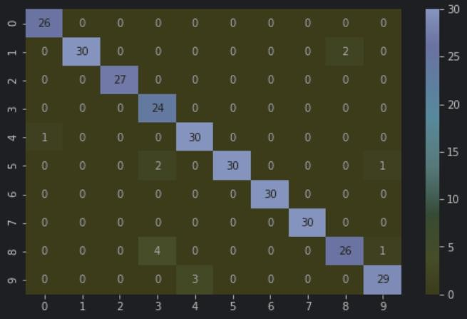
Hình 2.5 - Confusion matrix trình bày dưới dạng head map
- In kết quả dạng văn bản
from sklearn.metrics import classification_report print(classification_report(predictions, targets[1501:]))
Kết quả thực hiện
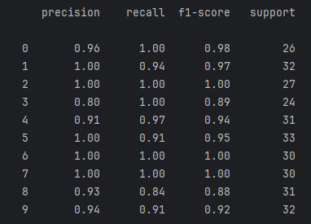
Hình 2.6 - Thông tin đánh giá về hiệu quả của mô hình trên từng lớp

Bài tập thực hành 1
Xây dựng mô hình từ giải thuật SVM trên dữ liệu bệnh tiểu đường. Dữ liệu lấy từ https://www.kaggle.com/code/tumpanjawat/diabetes-eda-random-forest-hp

1. Khảo sát và phân chia dữ liệu
Bộ dữ liệu có kích thước 100.000 × 9; không có giá trị thiếu trong đầu ra kiểm tra. Nhãn gồm 91.500 mẫu không mắc bệnh (0) và 8.500 mẫu mắc bệnh (1). Notebook chia phân tầng 80/20, tương ứng 80.000 mẫu train và 20.000 mẫu test.

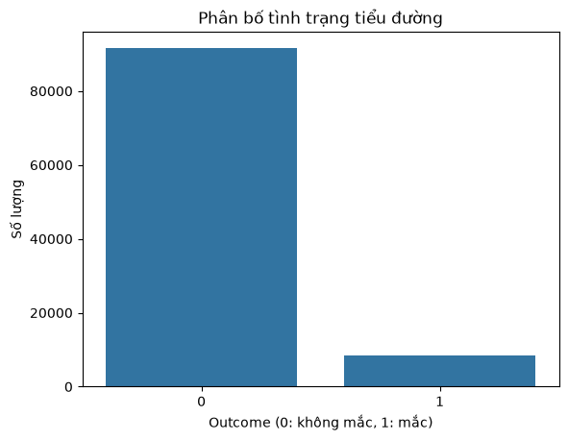

Hình 6. Phân bố hai lớp của biến diabetes.

Hình 7. Ma trận tương quan giữa các đặc trưng số.

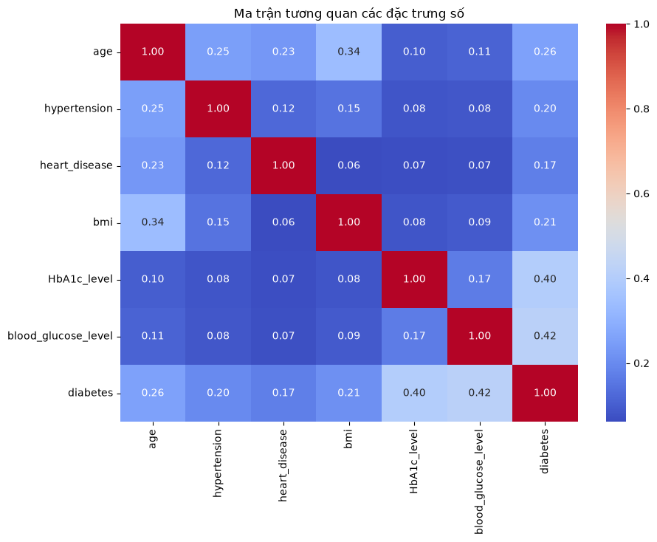

2. Tiền xử lý và xây dựng mô hình
Sáu thuộc tính số được điền giá trị thiếu bằng median và chuẩn hóa StandardScaler. Hai thuộc tính gender, smoking_history được điền bằng giá trị phổ biến nhất và mã hóa OneHotEncoder. Pipeline kết hợp các bước này với SVC RBF (C=1.0, gamma=scale, class_weight=balanced).

numeric_pipeline = Pipeline([
("imputer", SimpleImputer(strategy="median")),
("scaler", StandardScaler())
])
categorical_pipeline = Pipeline([
("imputer", SimpleImputer(strategy="most_frequent")),
("encoder", OneHotEncoder(handle_unknown="ignore"))
])
svm = Pipeline([("preprocessor", preprocessor),
("svm", SVC(kernel="rbf", C=1.0,
gamma="scale", class_weight="balanced"))])
svm.fit(X_train, y_train)

3. Đánh giá mô hình
Accuracy là 0.8963. Lớp 1 đạt recall 0.92 nhưng precision 0.45, cho thấy số dự đoán dương tính nhầm đáng kể. Vì dữ liệu mất cân bằng, cần đọc thêm các chỉ số theo lớp.

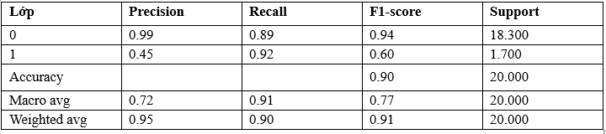

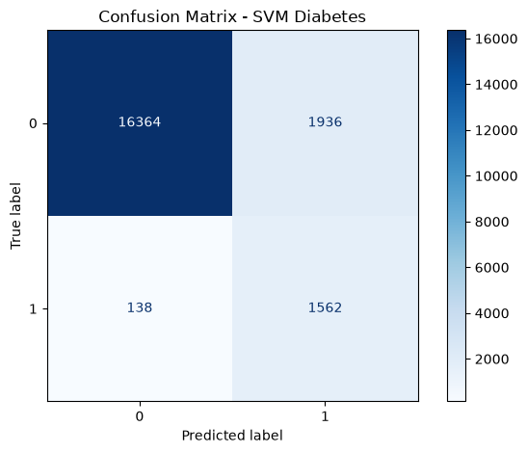

Ma trận trên cho thấy mô hình dự đoán đúng 16.364 mẫu lớp 0 và 1.562 mẫu lớp 1; có 1.936 false positive và 138 false negative trên lần chia kiểm tra này.

Bài tập thực hành 2
Xây dựng mô hình từ giải thuật SVM trên dữ liệu các con thú trong rừng. Dữ liệu lấy từ https://www.kaggle.com/code/kareemellithy/animal-condition-predict-svm-knn
1. Khảo sát dữ liệu và chọn nhãn
animal_condition.csv có 871 dòng, 7 cột. Dangerous thiếu hai nhãn; sau khi loại hai dòng này còn 869 mẫu: 849 Yes và 20 No. Notebook dùng Dangerous làm biến mục tiêu, các cột còn lại làm đặc trưng.
2. Tiền xử lý và huấn luyện
Pipeline tự phân loại cột số và cột phân loại; lần lượt dùng median + StandardScaler và giá trị phổ biến nhất + OneHotEncoder. SVM RBF có C=1.0, gamma=scale, class_weight=balanced. Dữ liệu được chia phân tầng, 20% dành cho kiểm tra.
numeric_pipeline = Pipeline([
("imputer", SimpleImputer(strategy="median")),
("scaler", StandardScaler())
])
categorical_pipeline = Pipeline([
("imputer", SimpleImputer(strategy="most_frequent")),
("encoder", OneHotEncoder(handle_unknown="ignore"))
])
svm = Pipeline([("preprocessor", preprocessor),
("svm", SVC(kernel="rbf", C=1.0,
gamma="scale", class_weight="balanced"))])
3. Đánh giá mô hình
Tập kiểm tra gồm 174 mẫu (No: 4; Yes: 170). Accuracy, precision, recall và F1-score đều là 1.00 theo output notebook. Ma trận nhầm lẫn ghi nhận đúng cả 4 mẫu No và 170 mẫu Yes; tuy nhiên support của lớp No rất thấp nên kết quả chưa đủ để khẳng định khả năng tổng quát hóa.
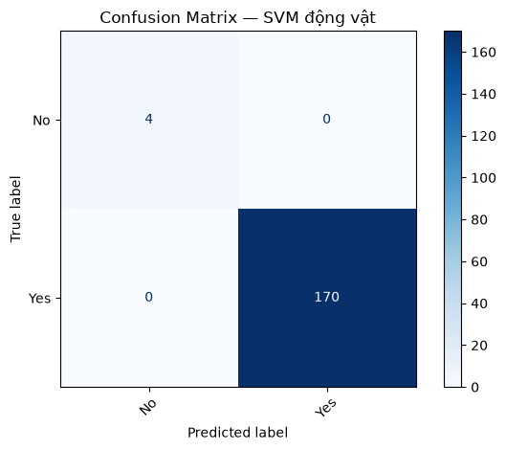
4. Kết luận
Các notebook lần lượt đạt accuracy 0.9667 trên Iris, 0.9679 trên tập con MNIST, 0.8963 trên Diabetes và 1.00 trên dữ liệu động vật. Mỗi kết quả đến từ bộ dữ liệu, cách chia và quy trình tiền xử lý riêng nên không thể dùng accuracy để xếp hạng trực tiếp các mô hình.
Thực nghiệm Diabetes cho thấy recall lớp 1 cao hơn precision; thực nghiệm động vật có lớp No chỉ gồm bốn mẫu kiểm tra. Vì vậy cần diễn giải kết quả cùng confusion matrix, precision, recall, F1-score và support. Đây là kết quả của các lần chạy trong notebook, không phải cam kết hiệu quả trên dữ liệu mới hay công cụ chẩn đoán y tế.

2.3.GIẢI THUẬT 3:BAYES NGÂY THƠ (NAIVE BAYES)

2.3.1 Ôn tập lý thuyết
+ Giải thuật Naive Bayes hoạt động như thế nào? Hãy giải thích định lý Bayes và giả định "ngây thơ" trong thuật toán này?
- Định lý Bayes: Tính xác suất hậu nghiệm của một nhãn $y$ khi biết trước tập hợp các đặc trưng $X=\left(x_{1},x_{2},...,x_{n}\right)$ theo công thức:
$$P\left(y∣X\right)=\frac{P\left(X∣y\right)⋅P\left(y\right)}{P\left(X\right)}$$
- Giả định "ngây thơ": Thuật toán giả định rằng tất cả các đặc trưng $x_{i}$ đều hoàn toàn độc lập với nhau khi biết trước nhãn $y$. Giả định này giúp đơn giản hóa việc tính toán xác suất đồng thời $P\left(X∣y\right)$ thành tích các xác suất thành phần: $P\left(X∣y\right)=P\left(x_{1}∣y\right)⋅P\left(x_{2}∣y\right)⋯P\left(x_{n}∣y\right)$
+ Các loại mô hình Naive Bayes (Gaussian, Multinomial, Bernoulli) khác nhau ra sao? Khi nào nên sử dụng từng loại?
- GaussianNB: Dùng cho dữ liệu liên tục . Ví dụ: Dữ liệu chiều cao, cân nặng, nhiệt độ.
- MultinomialNB: Dùng cho dữ liệu đếm tần suất xuất hiện . Ví dụ: Bài toán phân loại văn bản, đếm số lần từ xuất hiện trong email
- BernoulliNB: Dùng cho dữ liệu dạng nhị phân chỉ có 0 hoặc 1, ví dụ: từ có xuất hiện trong văn bản hay không.
+ Tại sao Naive Bayes được gọi là "ngây thơ"? Giả định về tính độc lập của các đặc trưng ảnh hưởng như thế nào đến hiệu suất của mô hình?
- Gọi là "ngây thơ" vì trong thực tế, các đặc trưng hiếm khi hoàn toàn độc lập với nhau ví dụ: trong văn bản, từ "chứng khoán" và từ "cổ phiếu" thường đi chung với nhau
- Tuy nhiên, dù giả định này sai lệch so với thực tế, mô hình vẫn hoạt động cực kỳ hiệu quả, chạy nhanh và ít bị quá khớp (overfitting) trên nhiều loại dữ liệu khác nhau
+ Ưu điểm và hạn chế của Naive Bayes so với các thuật toán phân loại khác như SVM hoặc Random Forest là gì?
- Ưu điểm: Tốc độ huấn luyện và dự đoán rất nhanh, tốn ít tài nguyên tính toán, hoạt động rất tốt với dữ liệu nhiều chiều (như văn bản)
- Hạn chế: Bị ảnh hưởng bởi giả định tính độc lập của các đặc trưng; nếu các đặc trưng có mối tương quan mạnh với nhau, độ chính xác có thể bị giảm sút.
+ Viết đoạn code mẫu bằng Python (sử dụng Scikit-learn) để xây dựng một mô hình Naive Bayes (ví dụ: Gaussian Naive Bayes) không? Hãy mô tả các bước thực hiện
from sklearn.datasets import load_iris
from sklearn.model_selection import train_test_split
from sklearn.naive_bayes import GaussianNB
from sklearn.metrics import accuracy_score, classification_report

# 1. Nạp dữ liệu
X, y = load_iris(return_X_y=True)
# 2. Chia train/test (80% / 20%)
X_train, X_test, y_train, y_test = train_test_split(
X, y, test_size=0.2, random_state=42, stratify=y)
# 3. Khởi tạo mô hình
gnb = GaussianNB()
# 4. Huấn luyện
gnb.fit(X_train, y_train)
# 5. Dự đoán
y_pred = gnb.predict(X_test)
# 6. Đánh giá
print('Accuracy:', accuracy_score(y_test, y_pred))
print(classification_report(y_test, y_pred))

Kết quả:
Accuracy: 0.9666666666666667
precision recall f1-score support

0 1.00 1.00 1.00 10
1 1.00 0.90 0.95 10
2 0.91 1.00 0.95 10

accuracy 0.97 30
macro avg 0.97 0.97 0.97 30
weighted avg 0.97 0.97 0.97 30

+ Làm thế nào để xử lý dữ liệu phân loại (categorical data) trước khi áp dụng Multinomial Naive Bayes trong Python?
- Dữ liệu dạng chữ (categorical) cần được chuyển đổi sang dạng số đếm hoặc tần suất. Ta có thể sử dụng CountVectorizer, TfidfVectorizer (đối với văn bản) hoặc dùng OrdinalEncoder, OneHotEncoder / pd.get_dummies kết hợp với các bộ đếm tần suất phù hợp.
+ Naive Bayes thường được sử dụng trong phân loại văn bản (text classification). Bạn có thể giải thích cách triển khai Naive Bayes cho bài toán này không?
- Tiền xử lý văn bản: Làm sạch văn bản, tách từ (nếu cần).
- Vector hóa: Sử dụng `CountVectorizer` để chuyển các câu/đọc thành ma trận tần suất xuất hiện của từ
- Huấn luyện:Dùng `MultinomialNB` để học phân phối xác suất của các từ xuất hiện tương ứng với từng nhãn.
- Dự đoán:Tính xác suất văn bản mới thuộc về các nhãn và chọn nhãn có xác suất cao nhất.

2.3.2. Bài làm mẫu
Bài toán 1: Xây dựng mô hình dữ liệu bằng giải thuật Bayes ngây thơ trên tập dữ liệu lấy tại https://www.kaggle.com/code/zabihullah18/email-spam-detection

Nhiệm vụ 1: Phân loại sử dụng Naïve Bays
1. Import thư viện và nạp dữ liệu vào notebook
#Importing the Necessary libraries
import numpy as np
import pandas as pd
from sklearn.model_selection import train_test_split
from sklearn.feature_extraction.text import CountVectorizer
from sklearn.naive_bayes import MultinomialNB
from sklearn.metrics import accuracy_score, confusion_matrix, classification_report

data = pd.read_csv('spam.csv', encoding='latin-1')
#display the first 5 rows
data.head()

2. Xử lý dữ liệu trước khi xây dựng mô hình từ dữ liệu
# Drop the columns with NaN values
data = data.drop(columns=['Unnamed: 2', 'Unnamed: 3', 'Unnamed: 4'],
axis=1)

# Rename columns for clarity:
data.columns = ['label', 'text']

# Separate features (X) and target labels (y)
X = data.drop('label', axis=1)
y = data['label']

# Split the data into training and testing sets (80% training, 20% testing)
X_train, X_test, y_train, y_test = train_test_split(X, y, test_size=0.2, random_state=42)

3. Xây dựng vector hóa nội dung HAM | SPAM của tập train và tập test
from sklearn.feature_extraction.text import CountVectorizer
vectorizer = CountVectorizer()

# Fit and transform the training data (X_train)
X_train_vectorized = vectorizer.fit_transform(X_train['text'])
# Transform the test data (X_test)
X_test_vectorized = vectorizer.transform(X_test['text'])

4. Xây dựng mô hình Naïve Bayes
from sklearn.naive_bayes import MultinomialNB
classifier = MultinomialNB()
classifier.fit(X_train_vectorized, y_train)

5. Đánh giá hiệu quả của mô hình
from sklearn.metrics import accuracy_score, confusion_matrix, classification_report

# Make predictions on the test data
y_pred = classifier.predict(X_test_vectorized)
# Evaluate the model
accuracy = accuracy_score(y_test, y_pred)
conf_matrix = confusion_matrix(y_test, y_pred)
classification_rep = classification_report(y_test, y_pred)

print(f"Accuracy: {accuracy:.2f}")
print("Confusion Matrix:")
print(conf_matrix)
print("Classification Report:")
print(classification_rep)

Kết quả:
Accuracy: 0.98
Confusion Matrix:
[[963 2]
[ 16 134]]
Classification Report:
precision recall f1-score support

ham 0.98 1.00 0.99 965
spam 0.99 0.89 0.94 150

accuracy 0.98 1115
macro avg 0.98 0.95 0.96 1115
weighted avg 0.98 0.98 0.98 1115

2.3.3. Bài tập thực hành 1
Xây dựng mô hình Naïve ngây thơ trên tập dữ liệu hành vi của khách hàng lấy tại https://www.kaggle.com/code/arezalo/customer-behaviour-prediction-naive-bayes
1. Import thư viện và nạp dữ liệu
import numpy as np
import pandas as pd
from sklearn.model_selection import train_test_split
from sklearn.preprocessing import StandardScaler
from sklearn.naive_bayes import GaussianNB
from sklearn.metrics import accuracy_score, confusion_matrix, classification_report

data = pd.read_csv('Customer_Behaviour.csv')
# display the first 5 rows
data.head()

2. Xử lý dữ liệu trước khi xây dựng mô hình
# Kiểm tra giá trị thiếu
print(data.isna().sum())

# Drop cột không có ý nghĩa dự đoán
data = data.drop(columns=['User ID'], axis=1)

# Mã hóa giới tính thành số
data['Gender'] = data['Gender'].map({'Male': 0, 'Female': 1})

# Separate features (X) and target labels (y)
X = data.drop('Purchased', axis=1)
y = data['Purchased']

# Split the data into training and testing sets (80% training, 20% testing)
X_train, X_test, y_train, y_test = train_test_split(X, y, test_size=0.2, random_state=42)

3. Chuẩn hóa dữ liệu tập train và tập test
scaler = StandardScaler()

# Fit and transform the training data (X_train)
X_train_scaled = scaler.fit_transform(X_train)
# Transform the test data (X_test)
X_test_scaled = scaler.transform(X_test)

4. Xây dựng mô hình Naïve Bayes
classifier = GaussianNB()
classifier.fit(X_train_scaled, y_train)

5. Đánh giá hiệu quả của mô hình
# Make predictions on the test data
y_pred = classifier.predict(X_test_scaled)

# Evaluate the model
accuracy = accuracy_score(y_test, y_pred)
conf_matrix = confusion_matrix(y_test, y_pred)
classification_rep = classification_report(y_test, y_pred)

print(f"Accuracy: {accuracy:.2f}")
print("Confusion Matrix:")
print(conf_matrix)
print("Classification Report:")
print(classification_rep)

Kết quả:
Accuracy: 0.94
Confusion Matrix:
[[50 2]
[ 3 25]]
Classification Report:
precision recall f1-score support

0 0.94 0.96 0.95 52
1 0.93 0.89 0.91 28

accuracy 0.94 80
macro avg 0.93 0.93 0.93 80
weighted avg 0.94 0.94 0.94 80

2.3.4. Bài tập thực hành 2
Xây dựng mô hình Naïve ngây thơ trên tập dữ liệu mushroom. Dữ liệu lấy tại https://www.kaggle.com/datasets/uciml/mushroom-classification/data
1. Import thư viện và nạp dữ liệu
import numpy as np
import pandas as pd
from sklearn.model_selection import train_test_split
from sklearn.preprocessing import OrdinalEncoder, LabelEncoder
from sklearn.naive_bayes import CategoricalNB
from sklearn.metrics import accuracy_score, confusion_matrix, classification_report

data = pd.read_csv('mushrooms.csv')
# display the first 5 rows
data.head()

2. Xử lý dữ liệu trước khi xây dựng mô hình
# Kiểm tra kích thước và giá trị thiếu
print(data.shape)
print(data.isna().sum().sum())

# Separate features (X) and target labels (y)
X = data.drop('class', axis=1)
y = LabelEncoder().fit_transform(data['class']) # e -> 0, p -> 1

# Split the data into training and testing sets (80% training, 20% testing)
X_train, X_test, y_train, y_test = train_test_split(
X, y, test_size=0.2, random_state=42, stratify=y)

3. Mã hóa các đặc trưng phân loại của tập train và tập test
encoder = OrdinalEncoder()

# Fit and transform the training data (X_train)
X_train_encoded = encoder.fit_transform(X_train).astype(int)
# Transform the test data (X_test)
X_test_encoded = encoder.transform(X_test).astype(int)

4. Xây dựng mô hình Naïve Bayes
# min_categories đảm bảo mô hình biết đủ số giá trị của mỗi cột,
# tránh lỗi nếu tập test có giá trị chưa xuất hiện trong tập train
classifier = CategoricalNB(min_categories=X.nunique().values)
classifier.fit(X_train_encoded, y_train)

5. Đánh giá hiệu quả của mô hình
# Make predictions on the test data
y_pred = classifier.predict(X_test_encoded)

# Evaluate the model
accuracy = accuracy_score(y_test, y_pred)
conf_matrix = confusion_matrix(y_test, y_pred)
classification_rep = classification_report(y_test, y_pred)

print(f"Accuracy: {accuracy:.2f}")
print("Confusion Matrix:")
print(conf_matrix)
print("Classification Report:")
print(classification_rep)

Kết quả:
Accuracy: 0.95
Confusion Matrix:
[[835 7]
[ 81 702]]
Classification Report:
precision recall f1-score support

0 0.91 0.99 0.95 842
1 0.99 0.90 0.94 783

accuracy 0.95 1625
macro avg 0.95 0.94 0.95 1625
weighted avg 0.95 0.95 0.95 1625

